KROPPEN I KUNSTEN MODUL 6 (Lenes noter)
Kunsten i det senmoderne (Vores tid) kaldes samtidskunst. Samtidskunst (eller nutidskunst) er et begreb, der bruges til at beskrive den kunst, som skabes af en aktuel generation. I museumssammenhænge er det ofte de sidste 20-30 år, men der er eksempler på, at det dækker alt efter 1945. I kunsthaller, gallerier og andre ikke-samlende kunstinstitutioner dækker begrebet ca. 10-15 år.
Samtidskunsten kendetegnes ved en opløsning af de klare grænser, der definerede den moderne kunst. Foruden de traditionelle former som maleri, skulptur og tegning er video, installationer, digital kunst, lydkunst, performance, interventioner, m.v. almindelige. Det er også blevet udbredt, at kunstnere arbejder på tværs af medier og teknikker, idet medium og teknik er blevet sekundært i forhold til den idé, det tema, eller den undersøgelse, som kunstneren realiserer.
Kroppen i samtidskunsten
Kroppen er et centralt motiv i samtiden, hvor den bruges til at udfordre traditionelle forestillinger om mennesket, udforske køn, seksualitet, identitet, og de effekter teknologiske fremskridt og sociale normer har på vores krop og selvopfattelse. Kunstnere benytter ofte deres egne kroppe, skaber værker der viser kroppens sårbarhed, og reflekterer over kroppens betydning for samfundet, herunder debatter om mental sundhed, handicap og kropsidealer.
Udfordring af traditionelle Forestillinger
- Samtidskunsten udfordrer den vestlige idé om mennesket som en suveræn, ukrænkelig organisme, der står over naturen.
- Værker viser kroppens sårbarhed og det indre, som vrænges ud, og tvinger beskueren til at se kroppen på nye måder.
Køn, Identitet og Seksualitet
- Kunstnere bruger deres egne kroppe og erfaringer til at skabe værker, der udforsker køn, seksualitet og identitet.
- Der er fokus på, hvordan køn og identitet knytter sig til kroppen, og hvordan samfundets normer påvirker, hvilke kroppe der er ønskværdige.
Teknologi og Krop
- Nye teknologier ændrer vores forståelse af menneskekroppen.
- "Teknokroppen" er et tema, der viser, hvordan kunst undersøger den nye menneskelighed, der opstår gennem samspillet mellem krop og teknologi.
Kroppen som Socialt og Politisk Statement
- Samtidskunsten afspejler aktuelle samfundsmæssige debatter.
- Kroppen bruges til at tale om emner som mental sundhed, fordomme over for handicappede og de normer for kroppe og seksualitet, der findes i medierne.

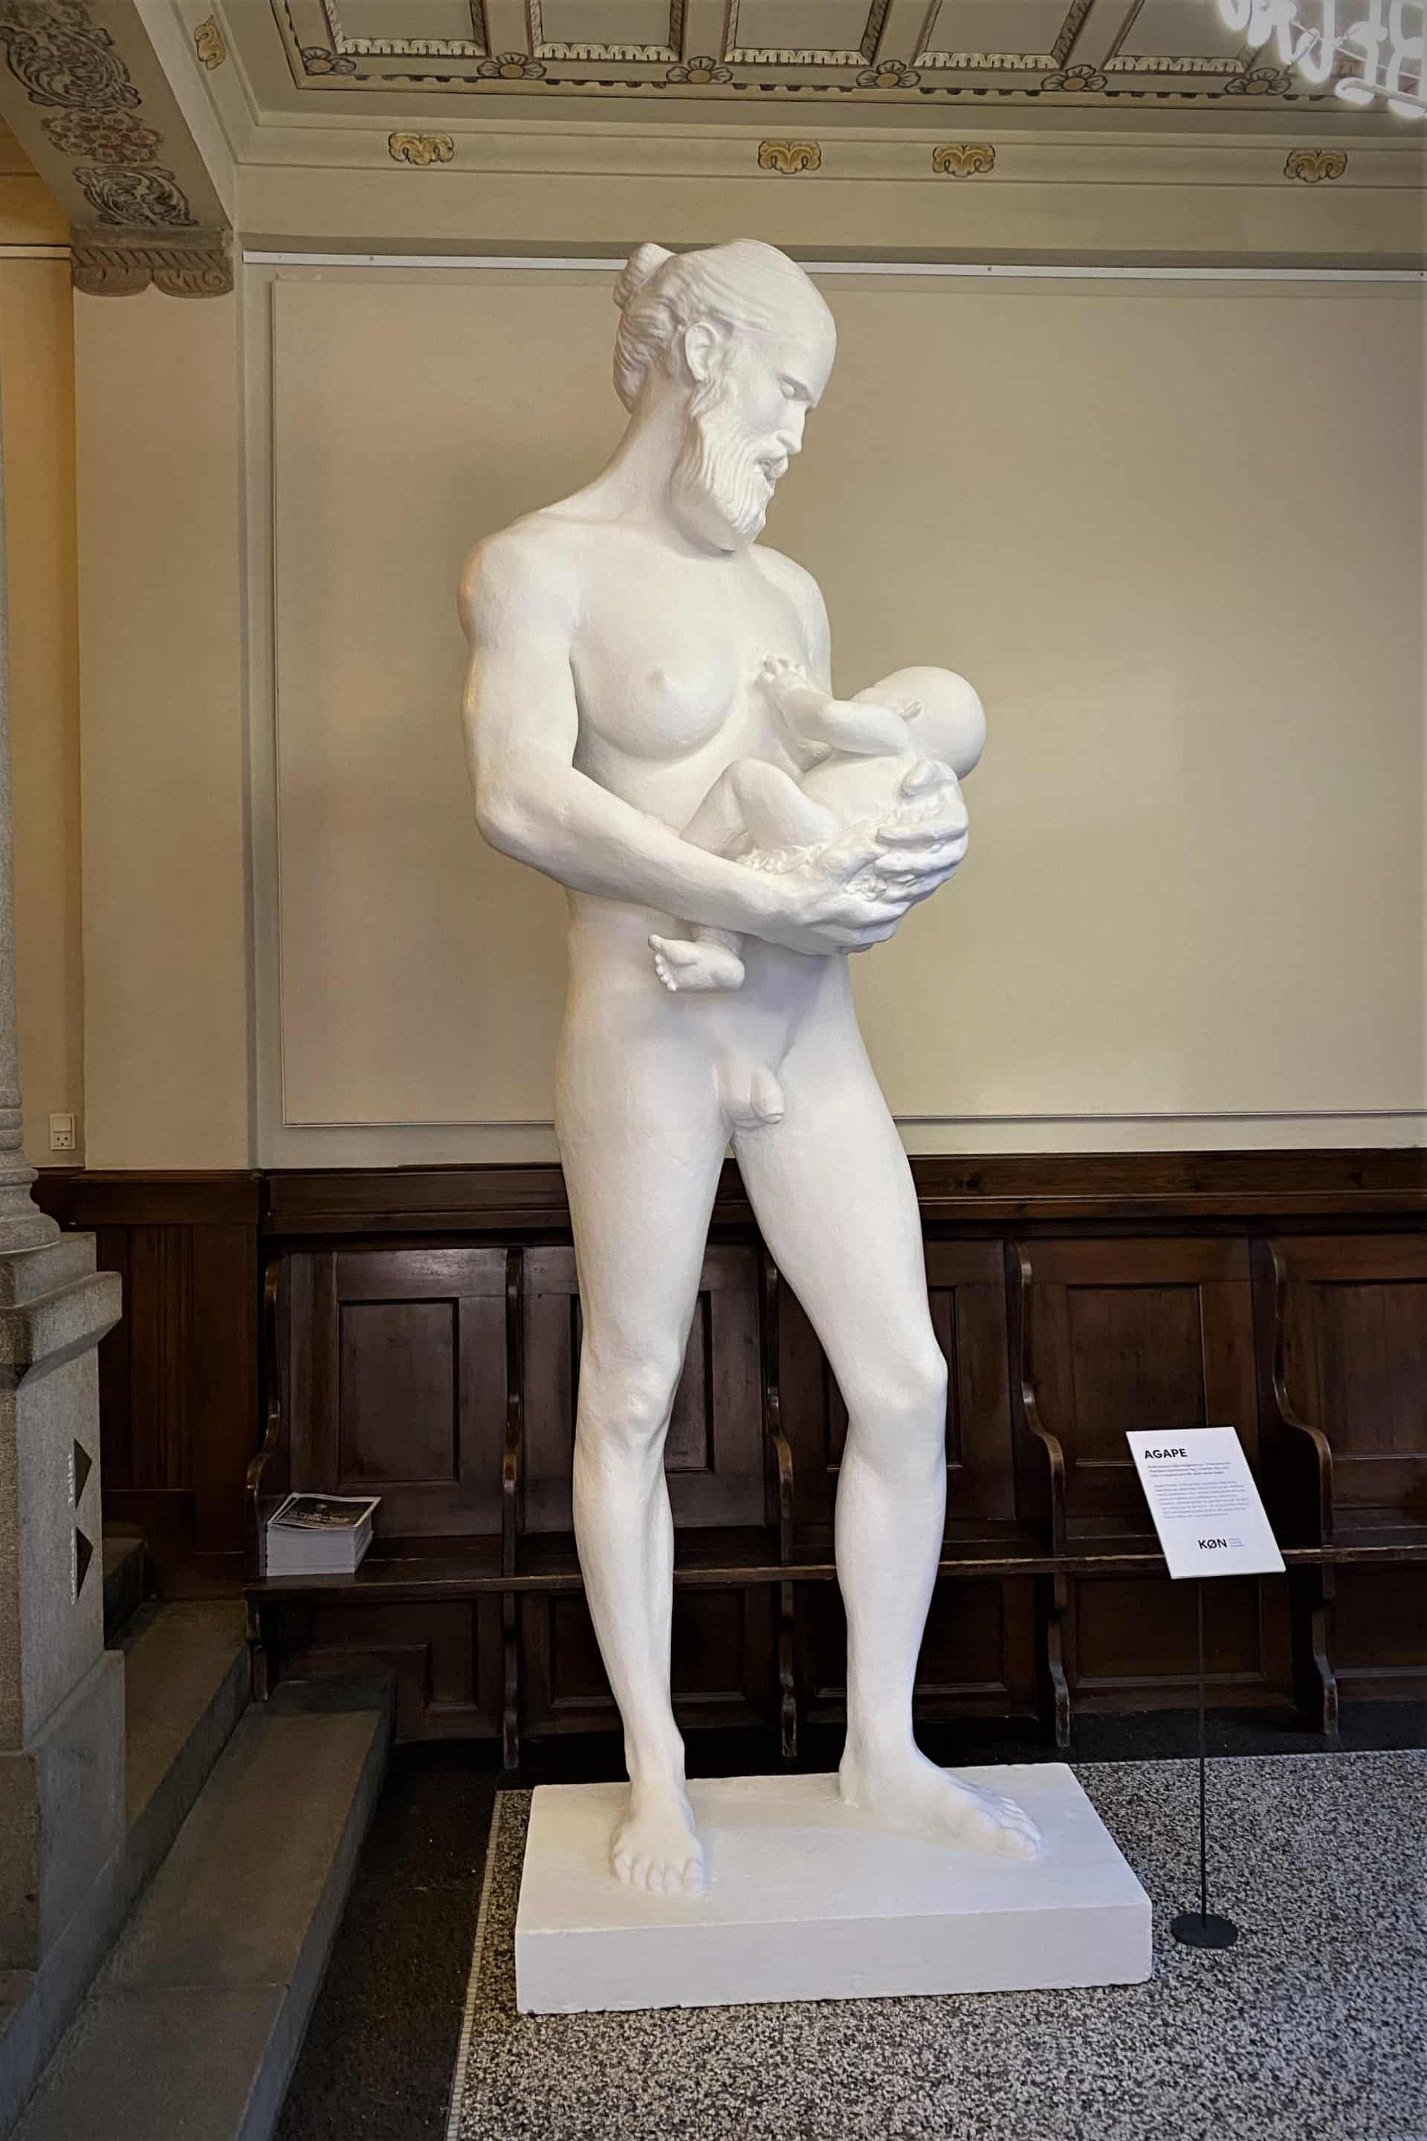
Aske Jonathan Kreilgaard ”Agape” 2022 - Højde: 3,5 meter

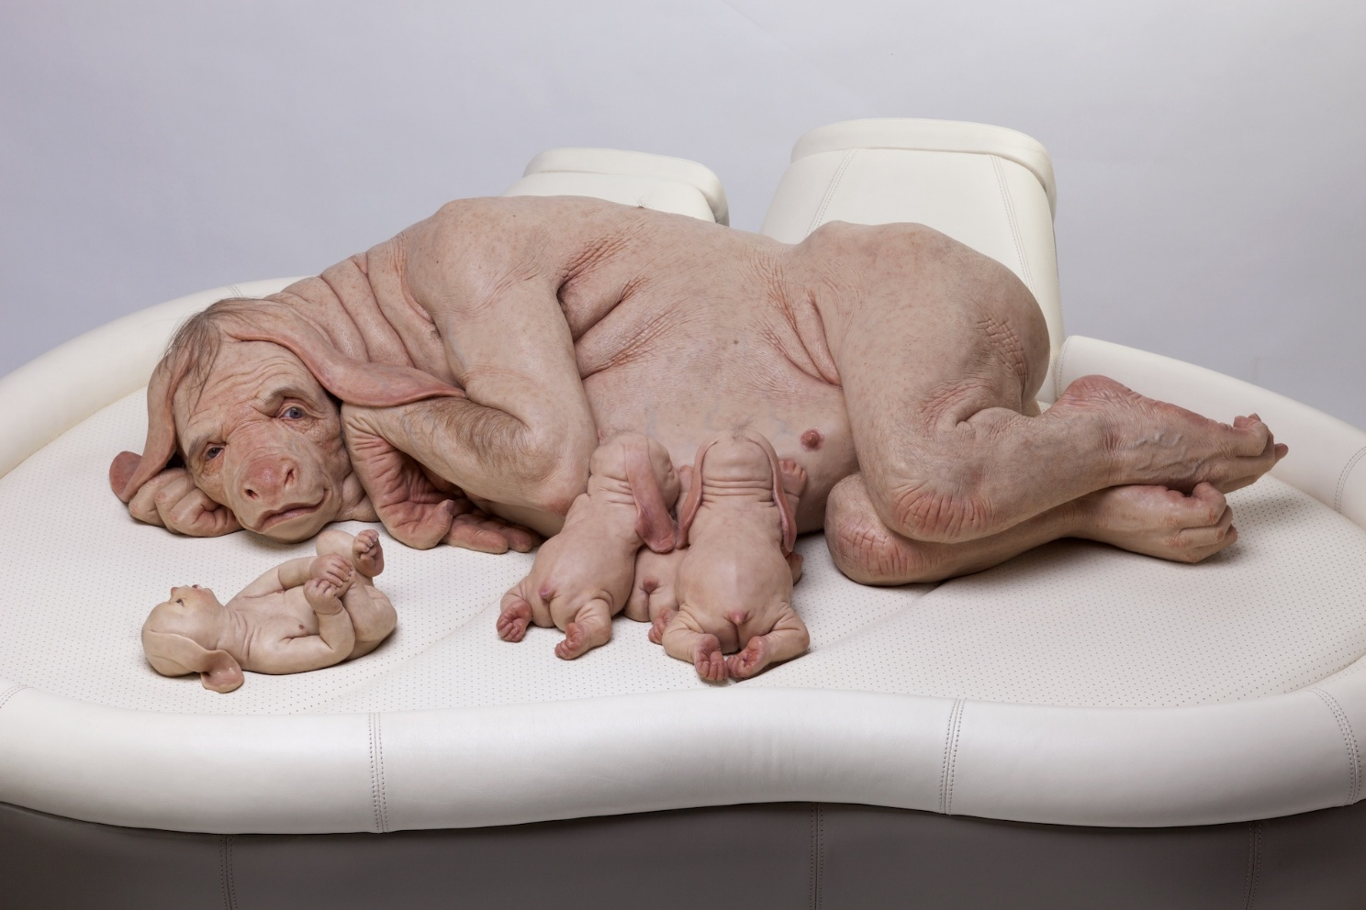

Patricia Piccinini: The young family, 2002

Opgave
Mixed Media
Lav din egen skulptur med udgangspunkt I kroppen!

Materiale
Dele af en Barbiedukke
Andre ting, som du selv medbringer
Limpistol og Lim

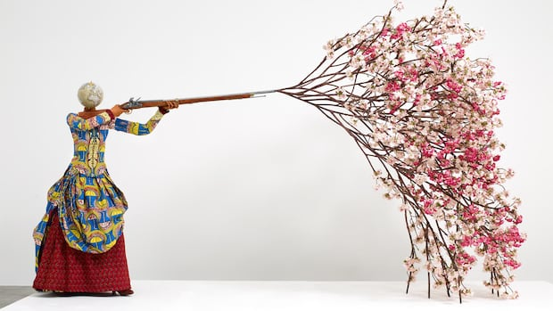

  - Lav et mind-map over temaer, som man kan arbejde med gennem kroppen
    - Find ideer til at illustrere emnerne gennem hverdagsting, som du har derhjemme eller kan skaffe (billigt) i en genbrugsbutik

  - Lav en skitse af din skulptur - planlæg hvilke dele af en dukke, du har brug for.

  - Find en makker at dele en dukke med. Sav dukkerne i stykker, så du får de dele, du skal bruge.

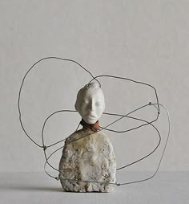
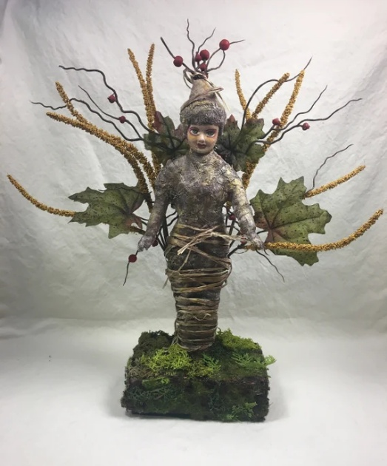
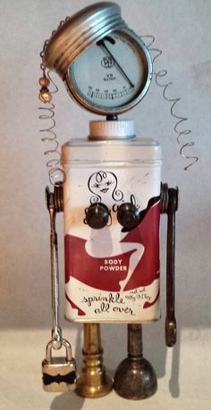
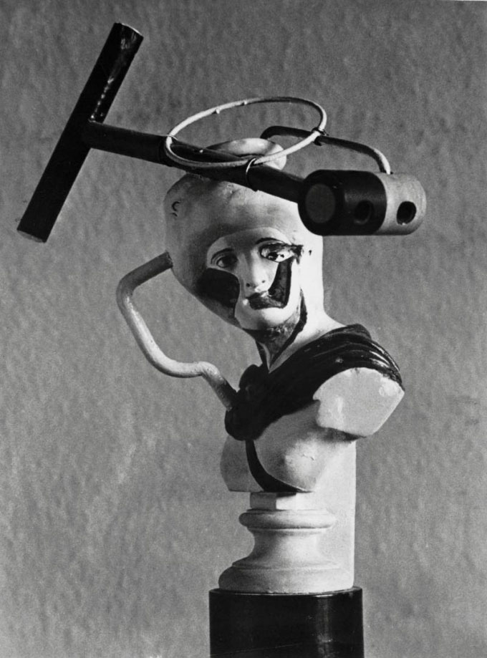

INSPIRATION

